23 июня прошло очередное занятие в арт студии «ПАЛИТРА». Ребята пришли на мероприятие, посвящённое правилам дорожного движения «Безопасность на дорогах»
Библиотекарь рассказала и познакомила ребят с разновидностями дорожных знаков. Дети узнали, что знаки бывают предупреждающие, запрещающие, информационно-указательные и знаки сервиса.
С интересом ребята углубились в историю появления первого светофора.
В заключение встречи была проведена викторина, в которой ребята ответами на вопросы ещё раз закрепили правила дорожного движения.
В конце мероприятия был проведён конкурс рисунков «Правила дорожного движения с литературными героями». Ребята хорошо постарались. Рисунки получились очень красивые.
К мероприятию была организована выставка, на которой были представлены ярко иллюстрированные книги о правилах дорожного движения.

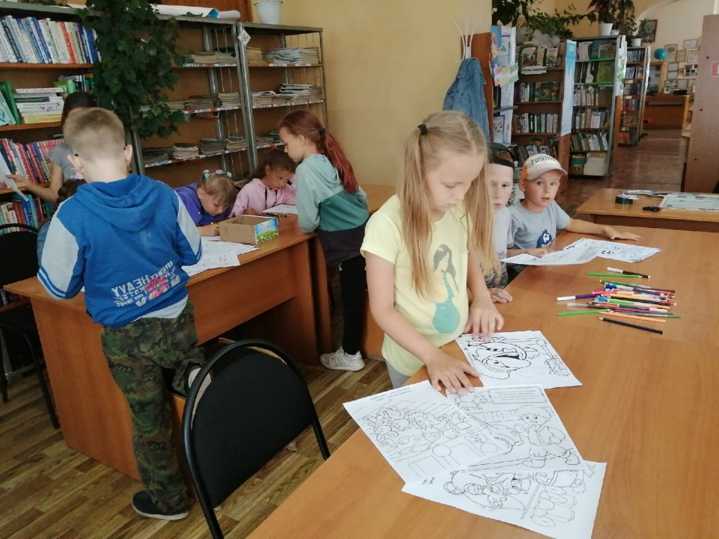

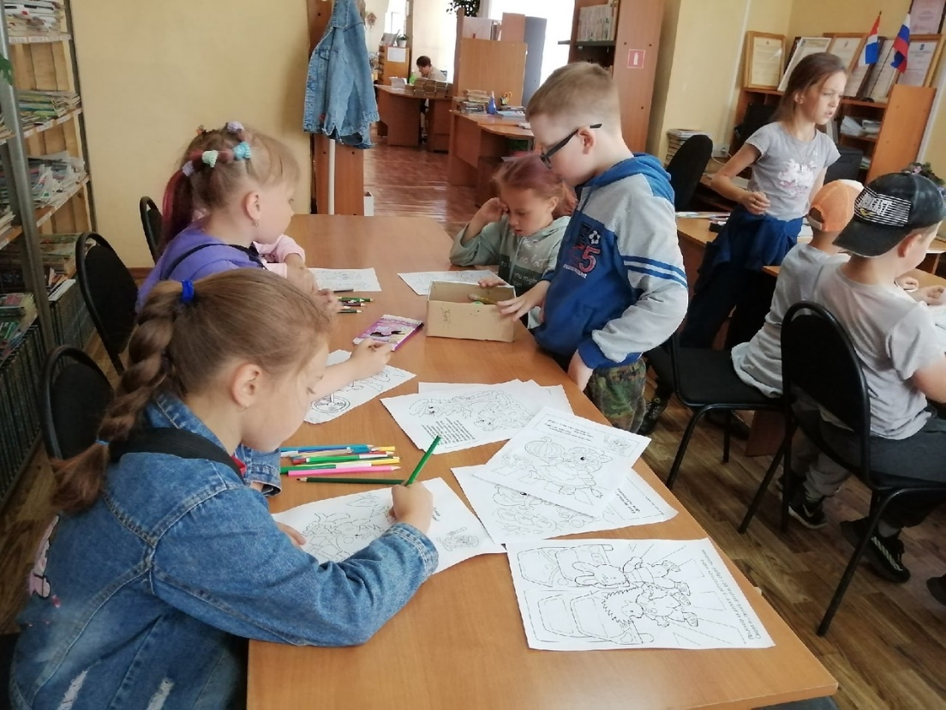

Книжно-иллюстративная выставка
«Помни правила движения, как таблицу умножения»


